

**PROJETO DE DISCIPLINA:   
PROJETO DE BANCO DE DADOS**

**GABRIEL MATHEUS DOS SANTOS**

**SERRA TALHADA, PE**

**08/2020**

**GABRIEL MATHEUS DOS SANTOS**

Projeto desenvolvido para efetivação da 1ª etapa apresentado para avaliação na Disciplina Projeto de Banco de Dados Relacionais ministrada pelo Prof. Hidelberg Oliveira, período letivo 2020.3.

**PROJETO DE BANCO DE DADOS**

**01. DEFINIÇÃO DA PROBLEMÁTICA (DOMÍNIO DA APLICAÇÃO)**

O sistema de pagamento Eniatu’s é voltado para o gerenciamento de folha de pagamentos de pequenas empresas. O objetivo do Sistema deve prover o gerenciamento dos pagamentos dos funcionários de uma determinada empresa, a partir das configurações obrigatórias que serão apresentadas a seguir.

**02. DEFINIÇÃO DE REQUISITOS**

**2.1. Requisitos Funcionais:**

|  |  |
| --- | --- |
| ***Identificação:*** | [RF01] Fazer login |
| ***Descrição:*** | *O sistema deve autenticar e autorizar os usuários que têm acesso ao sistema, de acordo com seu tipo.* |
| ***Prioridade:*** | ( X ) Essencial ( ) Importante ( ) Desejável |

|  |  |
| --- | --- |
| ***Identificação:*** | [RF02] Recuperar senha |
| ***Descrição:*** | *O sistema deve permitir que usuários cadastrados no sistema possam realizar a recuperação de senha.* |
| ***Prioridade:*** | ( X ) Essencial ( ) Importante ( ) Desejável |

|  |  |
| --- | --- |
| ***Identificação:*** | [RF03] Alterar senha |
| ***Descrição:*** | *O sistema deve permitir que usuários cadastrados no sistema possam realizar a alteração de senha, caso desejem.* |
| ***Prioridade:*** | ( X ) Essencial ( ) Importante ( ) Desejável |

|  |  |
| --- | --- |
| ***Identificação:*** | [RF04] Cadastrar usuário |
| ***Descrição:*** | *O sistema deve permitir o cadastro de usuários, se a permissão do usuário que está realizando a operação for administrador.* |
| ***Prioridade:*** | ( X ) Essencial ( ) Importante ( ) Desejável |

|  |  |
| --- | --- |
| ***Identificação:*** | [RF05] Cadastrar contador |
| ***Descrição:*** | *O sistema deve permitir o cadastro de contadores, de acordo com a permissão do usuário.* |
| ***Prioridade:*** | ( X ) Essencial ( ) Importante ( ) Desejável |

|  |  |
| --- | --- |
| ***Identificação:*** | [RF06] Cadastrar funcionário |
| ***Descrição:*** | *O sistema deve permitir o cadastro de funcionário, de acordo com a permissão do usuário.* |
| ***Prioridade:*** | ( X ) Essencial ( ) Importante ( ) Desejável |

|  |  |
| --- | --- |
| ***Identificação:*** | [RF07] Configurar valores financeiros |
| ***Descrição:*** | *O sistema deve permitir que usuários com permissão de contador, possam configurar os valores financeiros do sistema* |
| ***Prioridade:*** | ( X ) Essencial ( ) Importante ( ) Desejável |

|  |  |
| --- | --- |
| ***Identificação:*** | [RF08] Emitir relatório analítico |
| ***Descrição:*** | *O sistema deve emitir relatórios analíticos da folha de pagamento com os dados de todos os funcionários.* |
| ***Prioridade:*** | ( X ) Essencial ( ) Importante ( ) Desejável |

|  |  |
| --- | --- |
| ***Identificação:*** | [RF09] Emitir relatório individual |
| ***Descrição:*** | *O sistema deve emitir relatórios individuais de pagamento do funcionário.* |
| ***Prioridade:*** | ( X ) Essencial ( ) Importante ( ) Desejável |

|  |  |
| --- | --- |
| ***Identificação:*** | [RF10] Emitir relatório sintético |
| ***Descrição:*** | *O sistema deve emitir os relatórios sintético da folha de pagamento com os valores totais.* |
| ***Prioridade:*** | ( X ) Essencial ( ) Importante ( ) Desejável |

|  |  |
| --- | --- |
| ***Identificação:*** | [RF12] Emitir relatório sintético |
| ***Descrição:*** | *O sistema deve emitir os relatórios sintético da folha de pagamento com os valores totais.* |
| ***Prioridade:*** | ( X ) Essencial ( ) Importante ( ) Desejável |

|  |  |
| --- | --- |
| ***Identificação:*** | [RFNN] Exemplo |
| ***Caso de Uso Relacionado:*** | *Se o aluno utilizar Casos de Uso (extra), preencher. Caso contrário, deverá eliminar esta linha tá tabela* |
| ***Descrição:*** | *Descrição* |
| ***Prioridade:*** | ( ) Essencial ( ) Importante ( ) Desejável |

**2.2. Requisitos Não-Funcionais:**

|  |  |
| --- | --- |
| ***Identificação:*** | [RNF01] Aplicação desenvolvida com Spring Boot e Java |
| ***Tipo:*** | *Implementação* |
| ***RF Relacionado:*** | *Nenhum* |
| ***Descrição:*** | *A aplicação deve ser desenvolvida na linguagem de programação Java, com auxílio do framework Spring Boot.* |
| ***Prioridade:*** | ( X ) Essencial ( ) Importante ( ) Desejável |

|  |  |
| --- | --- |
| ***Identificação:*** | [RNF02] Site desenvolvido com |
| ***Tipo:*** | *Implementação* |
| ***RF Relacionado:*** | *Nenhum* |
| ***Descrição:*** | *Descrição* |
| ***Prioridade:*** | ( X ) Essencial ( ) Importante ( ) Desejável |

|  |  |
| --- | --- |
| ***Identificação:*** | [RNF03] Sistema gerenciador de banco de dados |
| ***Tipo:*** | *Implementação* |
| ***RF Relacionado:*** | *Nenhum* |
| ***Descrição:*** | *O banco de dados utilizado pela aplicação para seu gerenciamento deve ser o SGBD PostgreSQL.* |
| ***Prioridade:*** | ( ) Essencial ( X ) Importante ( ) Desejável |

|  |  |
| --- | --- |
| ***Identificação:*** | [RNF04] Autenticação |
| ***Tipo:*** | *Segurança* |
| ***RF Relacionado:*** | *Nenhum* |
| ***Descrição:*** | *Apenas usuário cadastrados e ativos podem ter acesso ao sistema.* |
| ***Prioridade:*** | ( X ) Essencial ( ) Importante ( ) Desejável |

|  |  |
| --- | --- |
| ***Identificação:*** | [RNF05] Autorização |
| ***Tipo:*** | *Segurança* |
| ***RF Relacionado:*** | *Nenhum* |
| ***Descrição:*** | *Os usuários devem ter acesso apenas às funcionalidades e dados que seu tipo permite.* |
| ***Prioridade:*** | ( X ) Essencial ( ) Importante ( ) Desejável |

|  |  |
| --- | --- |
| ***Identificação:*** | [RNF06] Auditoria |
| ***Tipo:*** | *Segurança* |
| ***RF Relacionado:*** | *Nenhum* |
| ***Descrição:*** | *O sistema deve mostrar o logo de acesso do sistema para os administradores, mostrando as modificações na tabelas selecionadas.* |
| ***Prioridade:*** | ( X ) Essencial ( ) Importante ( ) Desejável |

|  |  |
| --- | --- |
| ***Identificação:*** | [RNF07] Autorização |
| ***Tipo:*** | *Segurança* |
| ***RF Relacionado:*** | *Nenhum* |
| ***Descrição:*** | *Os usuários devem ter acesso apenas às funcionalidades e dados que seu tipo permite.* |
| ***Prioridade:*** | ( X ) Essencial ( ) Importante ( ) Desejável |

|  |  |
| --- | --- |
| ***Identificação:*** | [RNF05] Autorização |
| ***Tipo:*** | *Segurança* |
| ***RF Relacionado:*** | *Nenhum* |
| ***Descrição:*** | *Os usuários devem ter acesso apenas às funcionalidades e dados que seu tipo permite.* |
| ***Prioridade:*** | ( X ) Essencial ( ) Importante ( ) Desejável |

**2.3. Requisitos de Domínio (se existir):**

|  |  |
| --- | --- |
| ***Identificação:*** | [RNF01] Nome |
| ***Descrição:*** | *Descrição* |
| ***Prioridade:*** | ( ) Essencial ( ) Importante ( ) Desejável |

|  |
| --- |
| **03. DER ou DIAGRAMA DE CLASSES** |

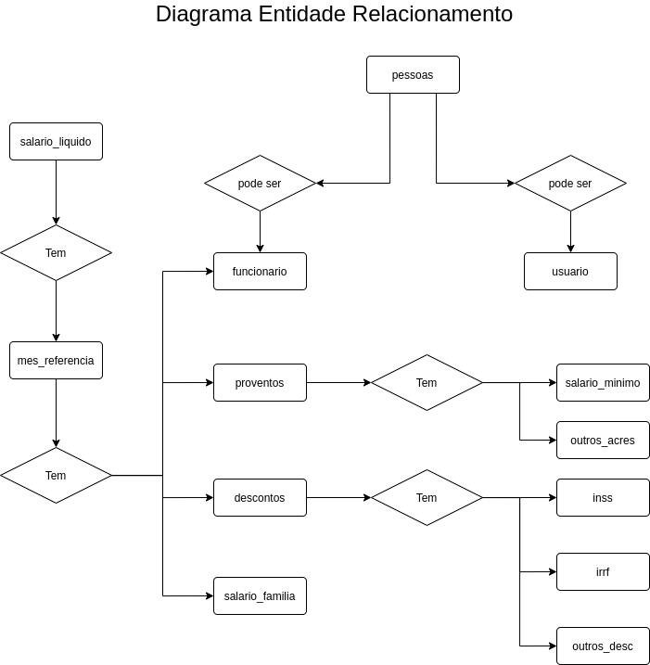

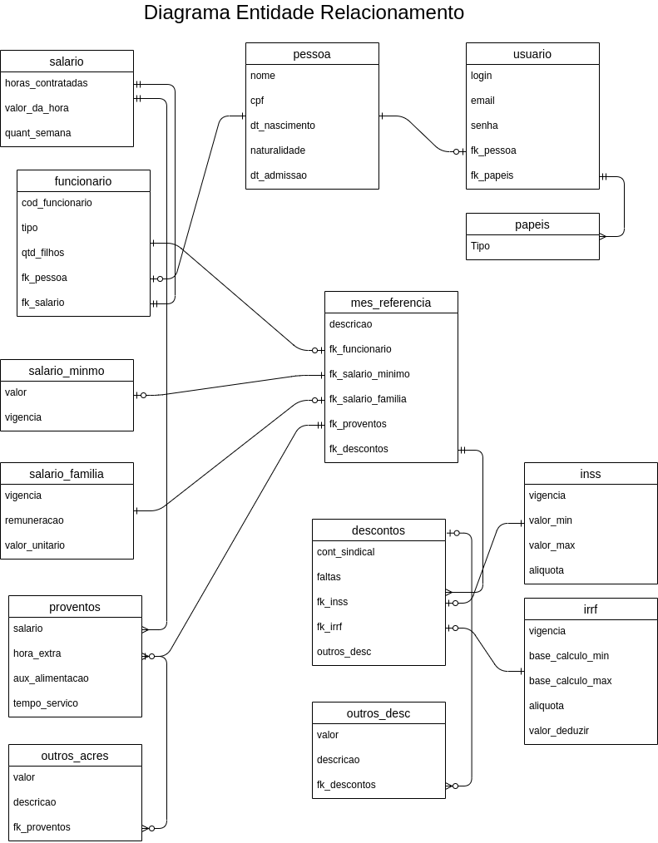

**04. ANEXOS (Opcional, válido para a 2ª VA)**

- Diagrama de Casos de Uso?

- Descrição dos fluxos de caso de uso?

- Diagrama de Sequência?

- Diagramas de Atividades?